Bài 23: BÉT – TÔ – VEN VÀ BẢN XÔ – NÁT ÁNH TRĂNG (3 tiết)
Tiết 2: LUYỆN TỪ VÀ CÂU
Bài: LUYỆN TẬP VỀ TÍNH TỪ

I. YÊU CẦU CẦN ĐẠT.
- Luyện tập về tính từ.
- Phát triển năng lực ngôn ngữ.
- Biết vận dụng bài học vào thực tiễn cuộc sống.
- Năng lực tự chủ, tự học: Tích cực học tập, tiếp thu kiến thức để thực hiện tốt nội dung bài học.
- Năng lực giải quyết vấn đề và sáng tạo: Nâng cao kĩ năng dùng tính từ, vận dụng bài đọc vào thực tiễn.
- Năng lực giao tiếp và hợp tác: Phát triển năng lực giao tiếp trong trò chơi và hoạt động nhóm.
- Phẩm chất nhân ái: Thông qua bài học, biết yêu quý bạn bè và đoàn kết trong học tập.
- Phẩm chất chăm chỉ: Có ý thức tự giác trong học tập, trò chơi và vận dụng.
- Phẩm chất trách nhiệm: Biết giữ trật tự, lắng nghe và học tập nghiêm túc.
II. ĐỒ DÙNG DẠY HỌC.
- Kế hoạch bài dạy, bài giảng Power point.
- SGK và các thiết bị, học liệu phụ vụ cho tiết dạy.
III. HOẠT ĐỘNG DẠY HỌC.
Hoạt động của giáo viên | Hoạt động của học sinh
1. Khởi động:
- Mục tiêu:
+ Tạo không khí vui vẻ, phấn khởi trước giờ học.
+ Kiểm tra kiến thức đã học của học sinh ở bài trước.
- Cách tiến hành:
- GV tổ chức trò chơi: Truyền điện để khởi động bài học.  + Câu 1: Tìm các tính từ chỉ vị của quả táo.  +Câu 2: Tìm các tính từ chỉ vị âm thanh trong giờ ra chơi.  - GV Nhận xét, tuyên dương.  - GV dùng tranh minh họa hoặc dựa vào trò chơi để khởi động vào bài mới. | - HS tham gia trò chơi  + ngọt, ngọt ngào, ngọt lịm, …  + ồn, ồn ào, ầm ĩ, xôn xao, …  - HS lắng nghe.  - Học sinh thực hiện.
2. Luyện tập
- Mục tiêu:
+ Luyện tập về tính từ.
+ Phát triển năng lực ngôn ngữ.
- Cách tiến hành:
Bài 1: Tìm tính từ có trong bài đọc Bét-tô-ven và bản xô-nát Ánh trăng theo hai nhóm dưới đây  - GV mời 1 HS đọc yêu cầu và nội dung:  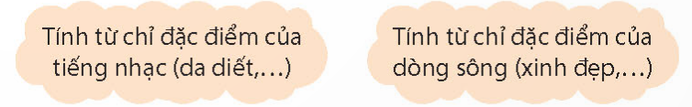  - Giáo viên yêu cầu HS đọc thầm bài Bét-tô-ven và bản xô-nát Ánh trăng và làm việc cá nhân  - Gọi HS chia sẻ bài làm  - GV nhận xét, kết luận |  | - 1 HS đọc yêu cầu bài 1. Cả lớp lắng nghe bạn đọc.  - HS làm bài cá nhân  - 2-3 HS chia sẻ bài làm  - Nhận xét, bổ sung.  - kết quả:  + Tính từ chỉ đặc điểm của tiếng nhạc: êm ái, nhẹ nhàng, mạnh mẽ.  + Tính từ chỉ đặc điểm của dòng sông: xinh đẹp, lấp lánh (ánh trăng).  - HS lắng nghe
Bài 2. Tính từ nào dưới đây có thể thay cho mỗi ô vuông  - YC HS đọc yêu cầu bài  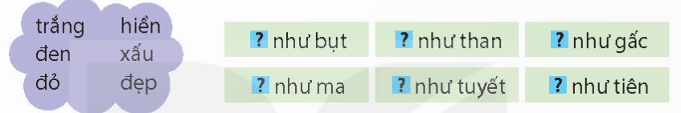  - GV tổ chức cho HS thảo luận nhóm 2, chọn các tính từ trắng, đen, đỏ, hiền, xấu, đẹp để hoàn thiện các thành ngữ.  - GV tổ chức cho HS chơi trò chơi: Ai nhanh – Ai đúng để thực hiện yêu cầu bài tập (Chia lớp thành 2 đội chơi)  - GV nhận xét, tuyên dương HS  - GV nhận xét, chốt kiến thức  - Gọi HS đọc lại các thành ngữ  Bài 3. Đọc đoạn thơ dưới đây và thực hiện các yêu cầu  - GV mời HS đọc yêu cầu của bài.  - Gọi HS đọc đoạn thơ  - GV mời HS làm việc theo nhóm 2:  + Tìm các tính từ chỉ màu xanh trong đoạn thơ. Mỗi tính từ đó được dùng để tả đặc điểm của sự vật nào?  + Viết 2-3 câu có sử dụng tính từ em tìm được ở bài tập a.  - GV mời các nhóm trình bày.  - GV mời các nhóm nhận xét.  - GV nhận xét, tuyên dương |  | - HS đọc yêu cầu bài  - Các nhóm thảo luận và chọn các tính từ.  - HS chơi trò chơi  - KQ:  hiền như bụt, đen như than, đỏ như gấc, xấu như ma, trắng như tuyết, đẹp như tiên.  - HS lắng nghe, rút kinh nghiệm  - 2-3 HS đọc  - 1 HS đọc yêu cầu bài tập 3.  - 1 HS đọc đoạn thơ  - Các nhóm tiến hành thảo luận.  - Các nhóm trình bày kết quả.  - Các nhóm khác nhận xét.  - Kết quả: a. Các tính từ chỉ màu xanh trong đoạn thơ là: xanh, xanh mát, xanh ngắt. Mỗi tính từ đó được dùng để tả đặc điểm của các sự vật khác nhau: tính từ xanh chỉ đặc điểm của tre, lúa, ước mơ; tính từ xanh mát chỉ đặc điểm của dòng sông; tính từ xanh ngắt chỉ đặc điểm của mùa thu (của bầu trời mùa thu).  b. HS nêu nhiều đáp án khác nhau. VD: Bầu trời xanh ngắt không một gợn mây. Chúng tôi thích thú vì được vui chơi trong khu rừng xanh mát này.  - HS lắng nghe, rút kinh nghiệm
3. Vận dụng trải nghiệm.
- Mục tiêu:
+ Củng cố những kiến thức đã học trong tiết học để học sinh khắc sâu nội dung.
+ Vận dụng kiến thức đã học vào thực tiễn.
+ Tạo không khí vui vẻ, hào hứng, lưu luyến sau khi học sinh bài học.
- Cách tiến hành:
- GV tổ chức vận dụng bằng trò chơi “Truyền điện”.  + GV tổ chức cho HS chơi trò chơi: Nêu các tính từ chỉ đặc điểm theo yêu cầu của bạn.  - Nhận xét, tuyên dương. (có thể trao quà,..)  - GV nhận xét tiết dạy.  - Dặn dò bài về nhà. | - HS tham gia để vận dụng kiến thức đã học vào thực tiễn.  - HS tham gia trò chơi vận dụng.  - HS lắng nghe, rút kinh nghiệm.

